ГІМНАЗІЙНА ОЛІМПІАДА З ІНФОРМАЦІЙНИХ ТЕХНОЛОГІЙ

2015-16 навчальний рік |  | Дата проведення: 27.10.2015

Для оцінювання олімпіадної роботи учасник повинен здати файли з виконаними завданнями в папці <Прізвище> _ <Ім'я>
Для розв’язування кожного з 4-х завдань учасник має право використовувати тільки відповідний завданню програмний засіб і його можливості.
У розпорядженні учасника олімпіади надані файли з вихідними даними (папка Для учасника).
_____________________________________________________________________________________________________________
Австралія завжди приваблювала безліч мандрівників з усіх кінців світу завдяки відмінним кліматичним умовам, безлічі туристичних зон і величезній кількості пам'яток. Але одна з головних причин, чому більшість людей так прагнуть відвідати Зелений Континент, - це місцева фауна.
Населяють цей материк унікальні тварини, більшість з яких є ендеміками, тобто не зустрічаються більше ніде. Австралія - унікальний материк
ЗАВДАННЯ
Завдання складається з наступних завдань:
Електронні таблиці (30 балів)
(Зберегти результат роботи в файл Розрахунки – формат .xls або .xlsx)
На 6 аркушах у файлі-заготовці (файл Excel.xlsx) виконати всі наведені завдання. Уважно читайте кожне завдання і виконуйте на відповідних аркушах.
Презентація (20 балів)
(Зберегти результат роботи в файл Подорож – формат .ppt або .pptx)
Необхідно створити презентацію – невелику подорож в Австралію, як у файлі Відеоролик.mp4. Перехід по слайдах здійснюється тільки (!) при натисненні на відповідні кнопки. На другому слайді при натисненні на зображення материка картинка трохи збільшується, при повторному натисканні картинка повертається у вихідне положення. На останньому слайді при натисканні на кнопку ВИХІД здійснюється вихід з режиму показу слайдів.
Текстовий процесор (10 балів)
(Зберегти результат роботи в файл Австралія – формат .doc або .docx)
Необхідно створити документ строго за зразком (файли 1-2 сторінки.gif, 3-4 сторінки.gif, 5-6 сторінки.gif.) Файл-заготовка – файл word.doc. На другій сторінці прапор Австралії і на 4 сторінці схему Кліматичні пояси необхідно намалювати засобами текстового редактора. На 5 сторінці використовується нумерований список. На останній сторінці має бути створено зміст, з якого автоматично можна перейти до вибраному розділу.
Учаснику заборонено використовувати в текстовому редакторі при створенні, форматуванні символів, абзаців і сторінок зразків рішень з файлів (скріншотів).
Бази даних (40 балів)
(Зберегти результат роботи в БД Тварини Австралії – формат .mdb або .accdb)
Учасник олімпіади повинен засобами СКБД MS Access створити і заповнити реляційну базу даних (дані про тварин в файлі Вихідні дані.doc, інформація про особливості тварин в файлі Особливість.xls ).
1. Необхідно створити дві таблиці, задати ключові поля в таблицях, встановити необхідні зв'язки між таблицями, забезпечивши цілісність даних.
2. Створити наступні запити:
2.1. Запит1. Вибрати тварин, вага яких не більше 5 кг. Відсортувати назви тварин за зростанням.
2.2. Запит2. Показати список тварин, клас ссавці, тривалість життя яких більше 5 і менше 12 років.
2.3. Запит3. Створити запит, який обчислює загальну вагу всіх тварин.
2.4. Запит4.Створити перехресний запит «Сумарна середня вага тварин по кожному класу».
2.5. Запит5. Створити запит з полями Назва_тварини і обчислюваного поля Вага, в якому обчислити вагу тварин, зменшену на 20%.
2.6. Запит6. Вивести на екран тільки два поля Тварина і Особливість. Показати тільки тварин, які є ендеміками.

3. Створити такі форми:
3.1 Форма «Тварина» - строго за зразком: 3.2 Форма «Особливість» - строго за зразком:

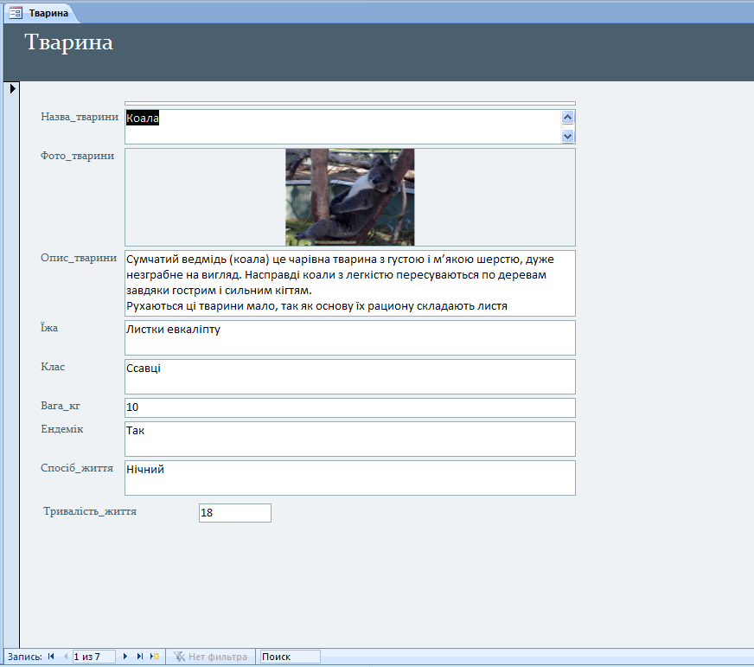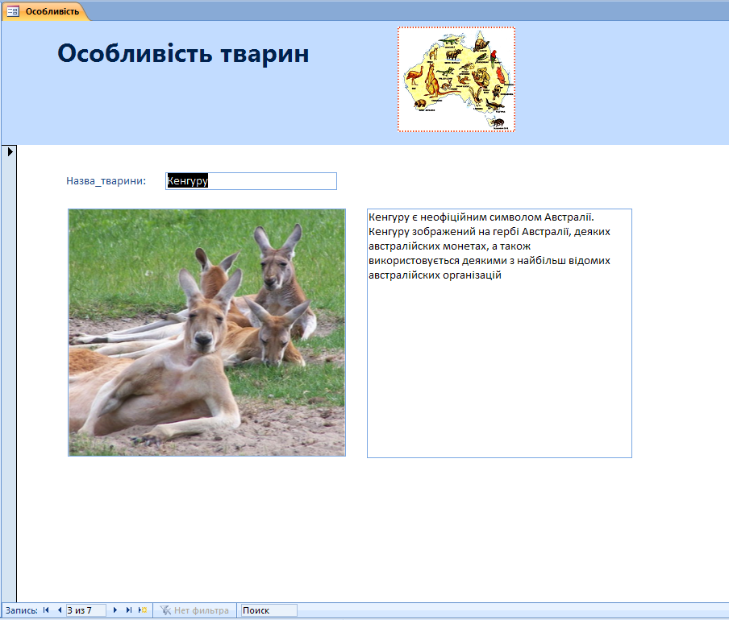
4. Створити звіт, який виводить всі поля таблиці Тварина, сортування за зростанням по полю Назва_тварини. Орієнтація аркуша звіту - альбомна.
Розв’язати задачу - друга частина успіху учасника олімпіади, перша і головна розібратися в умові завдання !!!
Читайте уважно, вивчайте файли і перемагайте !!!
Бажаємо удачі!

